Web3×教育创变：一所创新大学正在诞生

作者：定慧的小灵儿

“我们在新加坡附近盘了一个岛！”

今天上午，Web3 顶级投资人 Balaji 正式发布了 The Network School，这是一所聚焦科技创新的教育实验性大学，坐落在新加坡附近的美丽岛屿上，致力于为全球资源有限的人才提供发展机会，优先录取亚非拉地区的青年才俊，无申请年龄限制。关注学习（Learn）、锻炼（Burn）、赚钱（Earn）和娱乐（Fun）。

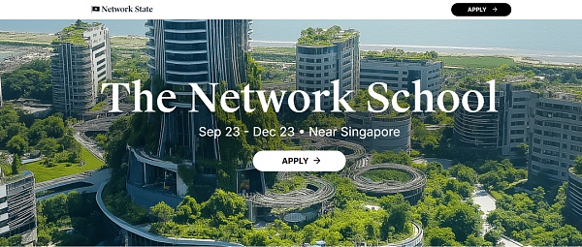

首个学期将在今年 9.23-12.23 举办，为期3个月。每天将会发放 1000 美金悬赏开源软件开发与 Ai 创作。

## 谁是 Balaji？

曾留校任教的斯坦福博士，顶级 web3 天使投资人，Netwrok State 运动发起者，印度裔，曾担任 Coinbase 的首席技术官和 A16z 基金合伙人，推特百万大V。

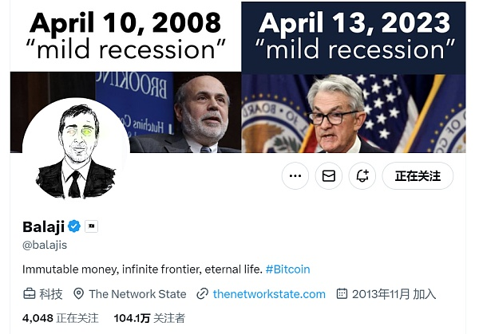

下面这篇文章，是 Balaji 有关这所大学的愿景与计划，在Ai 辅助下完成翻译。

## The Dark Talent

我期盼全球的发展机遇能变的更加平等。

我的父亲出生在一个极度贫困的国家，尽管没什么背景，但只要有机会他就能做出一番事业、去实现他自己。这就是我们所说的 Dark Talent：身处边缘未被主流世界注意、身怀天赋的青年才俊。十多年来，我一直在思考如何让更多处于类似境地的人也能拥有同样的机会、如何赋能全球的 Dark Talent。

我曾在斯坦福授课，今天仍旧怀念。的确，美国大学曾经在这方面发挥过作用，然而如今却不尽如人意。数据显示，这些大学的影响力近来有所衰退。并且对全球大多数人来说，它们又贵又难以触及。而此刻我们可以去尝试一种新的方式。

感谢智慧女神和中本聪，让我有机会支持一个原生的网络学院诞生 —— The Network School.

The Network School 旨在当今世界谈论战争、贸易战、民族主义和国家主义的背景下，传递和平、贸易、国际主义和科技的使命。通过 digital polities 和可验证的投票机制，让民主在互联网时代焕发新生。不仅培养下一代成为企业领导者，更成为社区中的布道者与榜样。以及通过提升与会者的个人、身心和专业能力的水平，共同追求真理、健康和财富。

现在，请允许我更详细地介绍 The Network School 的运作方式、目标人群及申请方法。



## 运作机制

The Network School 面向全年龄段，不仅限于青少年。

它旨在提供终身教育，而非一次性的学习体验。

课程内容分为结构化和非结构化两个部分：

结构化部分注重于每日的持续自我提升，学习技能、消耗卡路里和赚取货币；而非结构化部分则旨在通过与志同道合的人一起娱乐和交流，增进社交。

简单概括就是：学习、锻炼、赚钱和娱乐。

1、学习与实践

Network School 第一部分专注于技术和人文学科的学习。

当前，美国的本科教育模式已经出现了问题。你花费超过10万美元完成四年的学位课程，但在此后的生活中，却没有任何用于自我提升的预算。这就像花费10多万美元购买一辆新车，却不为它的维护做任何预算。

相比之下，网络学校提倡持续教育。它适合那些希望将学习融入生活的远程工作者、工程师、创作者和数字游民，而非将所有时间投入到全日制学习中。

具体来说，我们会设置迷你课堂，学员可以随时加入，解决当天的问题。如果你成功解决了这个问题，监考人员将为你颁发一个加密凭证，这是一种不可转让的免费NFT，会被发送到你的加密钱包中，作为“学习证明”。

通常，你的解决方案可能需要在 GitHub 或 Replit 上提交代码（以展示你对某个概念的理解），或者在社交媒体上发布内容（以展示你对某个新AI工具的掌握）。随着时间的推移，这些加密凭证将逐渐构建起一份加密简历，证明你的知识储备。

我们最初的教学内容聚焦于创建技术社区，这与创建技术公司有所不同。课程涵盖了从加密货币、人工智能、社交媒体到历史、政治和电影制作等各个领域。即便你只是想发展一家传统企业或扩大个人影响力，这些内容也将对你有所帮助。

当然，随着时间的推移，科学和人文学科的各个分支都会在社区建设中发挥重要作用。因此，如果我们的初期实验成功，我们将逐步扩展课程内容，建立一所全新的大学。

但我们有意从简单入手。我们的学习注重持续教育，旨在解决当下的实际问题。

2、每日健身

Network School 第二部分关注健身，燃烧你的卡路里。

长寿固然重要，但20世纪的社会环境并未为最大化身体健康提供理想条件。相反，西方社会的默认生活方式是久坐和摄入高糖分。那些想要摆脱这种生活方式的人需要自行制定营养和锻炼计划，而这往往需要花费时间、金钱和精力。

我们正在改变这一现状。我们与硅谷前卫的长寿运动实践者 Bryan Johnson 合作，为整个社区设计了一套饮食、健身方案。Bryan 将在校园内启动这个计划，之后由他指定的团队负责日常管理。和你们中的许多人一样，我自己也曾在不同阶段经历过既健康又肥胖的状态，所以这也是我想亲自使用的产品。

Network School 的每个成员每天都有一个由半私人教练指导的锻炼时间，就像参加团体健身课程一样。你可以选择适合自己的时间段进行晨跑和举重，并从教练那里获得一份“锻炼证明”。你的团队也会督促你按时出席。之后，你会收到一份健康美食，开始你的一天工作。这个计划的核心是提供“意志力即服务”，由社区来帮助维持纪律和动力。

我们从最基础的跑步、举重、健康饮食和良好睡眠习惯开始。最初的目标是充分挖掘你的基因潜力。如果一切顺利，我们希望与生物科技创业者合作，帮助我们所有人突破基因的限制、延长寿命。

不过，我们还是从简单的步骤开始！因此，“燃烧卡路里”部分的核心在于终身健康和每日锻炼。

3、赚钱与职业发展

Network School 第三部分有关赚钱。

我们将为开源项目、人工智能内容创作，以及每日任务提供加密货币奖励。整个计划期间，每天都会有 1000 美元的悬赏，类似于我在 Twitter 和 Farcaster 上发布的各种奖项。社区成员也可以发布他们自己的奖励。

接下来，为了契合“自我提升”的整体主题，我们会提供办公时间，帮助你解决工作、职业发展、签证状态以及资金相关的问题。与普通大学的就业中心相比，我们更加关注你的成长，因为我们的利益是一致的：你赚得越多，经济实力越强，最终就能为社区带来更多的再投资。

最后，我们将安排访客时间，邀请知名的技术专家来访。正如我的朋友 Sriram 所说，每当投资者来到新加坡时，我通常会与他们一起录制播客。很多人也会访问 Network School，与学员见面，投资他们或雇佣他们。此外，还有一些专家会进行远程讲座。你可以从我们的会议和播客中看到访客的高水准。

因此，“赚取”部分的核心在于持续的职业发展和每日奖励。

4、娱乐

当然，只工作不玩耍，聪明孩子也会变傻。因此，Network School 的第四部分关乎娱乐。

这部分是自由安排的。事实上，这可能是你来这里的主要原因之一。它的核心是把优秀的人聚集在一起：那些相信科技进步、国际主义和资本主义的正和思维者。这是你的网络友人，从虚拟世界走向现实。斯坦福大学引入了住宿教育的概念，而我们则将这一理念提升到了新的高度。

实际上，我们的初始地点与斯坦福非常相似。这里风景优美，阳光明媚，距离拥有国际机场（樟宜机场）的主要城市（新加坡）不到一小时车程。这意味着你可以在工作日埋头苦干，周末进城娱乐，并且在同一天内到达亚洲的任何地方。对于全球超过 50% 生活在东南亚的的人会十分便利。

我们也会组织一些集体出游活动，但大部分娱乐活动将由你自己决定。

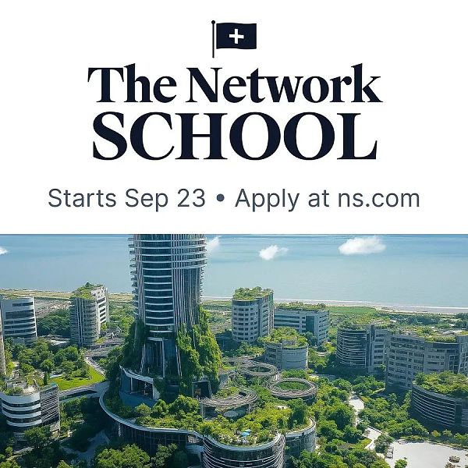

## 为谁而设？

关于这个问题，我们可以从四个角度来看：人群、意识形态、职业和个人。

## 适合的人

正如前面提到的，我们关注的是那些不被传统体制所认可的 Dark Talent 。你对传统教育机构的尊重程度越高，它们对你的认可度越高，你作为申请者的合适程度就越低。

因此，Network School 适合的是印度工程师和非洲创业者，适合来自美国中西部和中东地区的建设者，适合中国的自由派和拉丁美洲的自由主义者，适合东南亚崛起的技术人才，以及欧洲仍在坚持的投资人。

它是为所有不认为自己是体制中人的人而设的。但它绝对不仅仅针对科技领域，因为一个社区的运转不可能只靠科技。

## 意识形态

Network School 是为那些崇尚普世价值观，同时认识到亚洲正在崛起，并且认为下一个世界秩序应该更多地围绕互联网、中立的代码所建构的人开设的。

比如，Network School 为持有如下观点的人开设：

BTC 将取代央行与联邦储备系统

加密技术是防止过度审查与罚没的真正保障

Ai 能够提供比任何法官更优质的法律见解

民主可以通过密码学重获新生

Network School 是为那些信仰技术、和谐、国际主义和资本主义的人们准备的；是为那些想要一个没有旧金山包袱的硅谷的人们准备的；也是为那些不仅想创立新公司和新货币，还想创造新城市和新社区的人们准备的。

## 职业

我们理想的申请者能够远程工作，或者有足够的积蓄在网络学校学习期间自给自足。对于我们的首批学员，我们特别在寻找三大类人才：

作家、艺术家、有影响力的人士和电影制作人

培训师、运动员、教练和临床医生

创始人、工程师、设计师和投资者

这些人大体上分别专注于学习、健身和赚钱。当然，如果你不在这些类别之内，但认为自己有所贡献，我们也鼓励你申请 The Network School。

## 个人层面

我应该提到，Network School 是我为年轻时的自己打造的“产品”——那个有抱负的年轻工程师。这是我梦想中的社区：一个技术资本主义的大学小镇，一个全球人都负担得起且真正以实力为王的斯坦福2.0。

所以，我会全职在校园里。Bryan Johnson 和我正在检查从卧推器械，到法式咖啡机的一切设备安装。我们最终会招募内容创作者、健身达人和天使投资者作为教师，分别负责我们的学习、健身和赚钱课程。这一切都会在合适的时机到来。

## 报名方式

如何申请 Network School ？

我们已经准备了一个简洁的报名表。初步申请只需花费几分钟。如果你的申请通过初审，我们会发给你第二份申请表，届时你需要支付租金。我们的月租费是1000美元（2人合租）和2000美元（单独租住）。我们也提供日租和周租的选项，但即使是短期访客也需要提交申请。

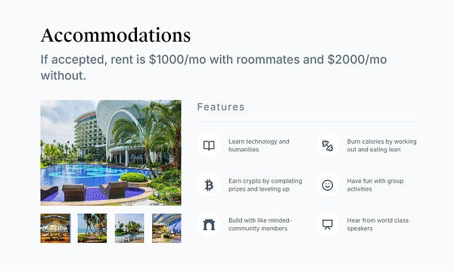

租金包括了一间带空调的房间，位于风景优美的岛屿上，配备网络、健身房，并且可以使用所有课程和社区服务。你还需要自己负担机票和餐饮费用，但我们认为整体套餐非常经济实惠。所以，对于那些希望节省开支、保持健康、同时在天堂般的环境中提升自己的个人或小团队来说，网络学校可能是一个绝佳的选择。

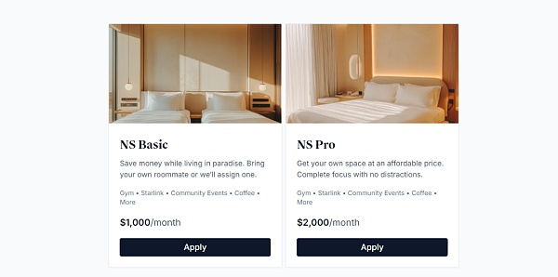

我非常期待在那里见到你！只需打开下面的链接填写申请就可以了。